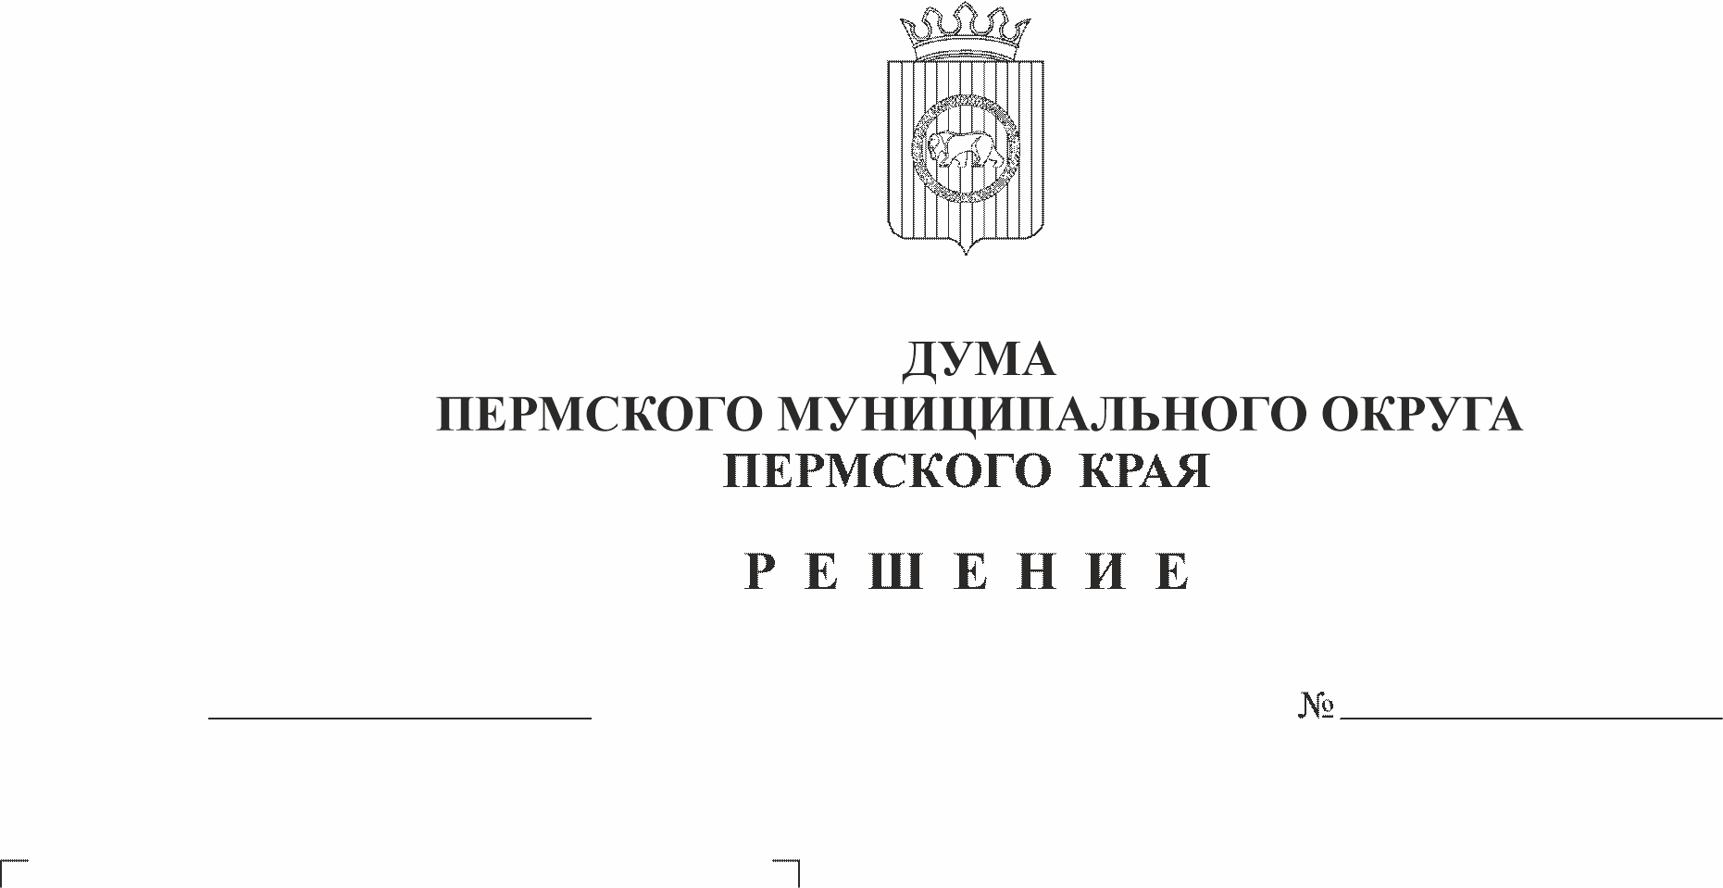
О внесении изменений в
22.06.2023
181
Положение о денежном содержании
муниципальных служащих
Пермского муниципального округа
Пермского края, утвержденное
решением Думы Пермского
муниципального округа Пермского
края от 22 сентября 2022 г. № 12
В соответствии с пунктами 1, 9 части 2 статьи 25 Устава Пермского муниципального округа Пермского края
Дума Пермского муниципального округа Пермского края РЕШАЕТ:
1. Внести в Положение о денежном содержании муниципальных служащих Пермского муниципального округа Пермского края, утвержденное решением Думы Пермского муниципального округа Пермского края от 22 сентября 2022 г. № 12 (в редакции от 22 декабря 2022 г. № 73, от 25 мая 2023 г. № 169), следующие изменения:
1.1. приложение 1 к Положению о денежном содержании муниципальных служащих Пермского муниципального округа Пермского края изложить в новой редакции согласно приложению 1, 2 к настоящему решению;
1.2. приложение 1 к Положению о порядке назначения муниципальным служащим Пермского муниципального округа ежемесячных и дополнительных выплат изложить в новой редакции согласно приложению 3, 4 к настоящему решению.
2. Опубликовать (обнародовать) настоящее решение в бюллетене муниципального образования «Пермский муниципальный округ».
3. Настоящее решение вступает в силу с 01 июля 2023 года в части приложения 1, приложения 3, с 01 октября 2023 года в части приложения 2, приложения 4 к настоящему решению.

Председатель Думы
Пермского муниципального округа Д.В. Гордиенко

Глава муниципального округа –
глава администрации Пермского
муниципального округа В.Ю. Цветов

Приложение 1
к решению Думы Пермского муниципального округа Пермского края
от 22.06.2023 № 181
Приложение 1
к Положению о денежном содержании муниципальных служащих Пермского муниципального округа Пермского края
РАЗМЕРЫ
должностных окладов муниципальных служащих
Должности муниципальной службы | Размер оклада (руб.)
1. Высшие должности
первый заместитель главы администрации муниципального округа | 38 439,98
заместитель главы администрации муниципального округа | 36 393,58
руководитель аппарата администрации муниципального округа | 36 393,58
2. Главные должности
советник главы муниципального округа | 33 234,69
начальник управления, председатель комитета в администрации муниципального округа | 27 087,64
начальник управления в администрации муниципального округа (без образования юридического лица) | 24 378,43
заместитель начальника управления, председателя комитета в администрации муниципального округа | 21 890,15
заместитель руководителя аппарата администрации муниципального округа | 21 890,15
управляющий делами Думы муниципального округа | 21 890,15
заместитель начальника управления в администрации муниципального округа (без образования юридического лица) | 19 503,41
начальник (заведующий) самостоятельного отдела | 20 723,00
3. Ведущие должности | -
начальник (заведующий) отдела в составе комитета, управления, аппарата администрации муниципального округа | 16 086,77
заместитель начальника (заведующего) отдела в составе комитета, управления, аппарата администрации муниципального округа | 15 602,50
консультант, инспектор | 15 475,31
начальник (заведующий) сектора в составе комитета, управления, аппарата администрации муниципального округа | 15 218,66
заместитель начальника (заведующего) самостоятельного отдела | 15 218,66
4. Старшие должности | -
главный специалист | 12 382,25
ведущий специалист | 11 254,16
5. Младшие должности | -
специалист 1-й категории | 9 243,45
специалист 2-й категории | 9 164,23
специалист | 9 131,87

Приложение 2
к решению Думы Пермского муниципального округа Пермского края
от 22.06.2023 № 181
Приложение 1
к Положению о денежном содержании муниципальных служащих Пермского муниципального округа Пермского края
РАЗМЕРЫ
должностных окладов муниципальных служащих
Должности муниципальной службы | Размер оклада (руб.)
1. Высшие должности
первый заместитель главы администрации муниципального округа | 39 631,62
заместитель главы администрации муниципального округа | 37 521,78
руководитель аппарата администрации муниципального округа | 37 521,78
2. Главные должности | -
советник главы муниципального округа | 34 264,97
начальник управления, председатель комитета в администрации муниципального округа | 27 927,36
начальник управления в администрации муниципального округа (без образования юридического лица) | 25 134,16
заместитель начальника управления, председателя комитета в администрации муниципального округа | 22 568,74
заместитель руководителя аппарата администрации муниципального округа | 22 568,74
управляющий делами Думы муниципального округа | 22 568,74
заместитель начальника управления в администрации муниципального округа (без образования юридического лица) | 20 108,02
начальник (заведующий) самостоятельного отдела | 21 365,41
3. Ведущие должности | -
начальник (заведующий) отдела в составе комитета, управления, аппарата администрации муниципального округа | 16 585,46
заместитель начальника (заведующего) отдела в составе комитета, управления, аппарата администрации муниципального округа | 16 086,18
консультант, инспектор | 15 955,04
начальник (заведующий) сектора в составе комитета, управления, аппарата администрации муниципального округа | 15 690,44
заместитель начальника (заведующего) самостоятельного отдела | 15 690,44
4. Старшие должности | -
главный специалист | 12 766,10
ведущий специалист | 11 603,04
5. Младшие должности | -
специалист 1-й категории | 9 530,00
специалист 2-й категории | 9 448,32
специалист | 9 414,96

Приложение 3
решению Думы Пермского
муниципального округа
Пермского края
от 22.06.2023 № 181

Приложение 1
к Положению
о порядке назначения
муниципальным служащим
Пермского муниципального
округа ежемесячных
и дополнительных выплат
РАЗМЕРЫ
окладов за классный чин муниципальной службы Пермского муниципального округа
№ п/п | Классный чин муниципальной службы Пермского муниципального округа | Размер оклада, руб.
1 | Секретарь муниципальной службы муниципального образования Пермского края 3-го класса | 1 991
2 | Секретарь муниципальной службы муниципального образования Пермского края 2-го класса | 2 290
3 | Секретарь муниципальной службы муниципального образования Пермского края 1-го класса | 2 685
4 | Референт муниципальной службы муниципального образования Пермского края 3-го класса | 3 285
5 | Референт муниципальной службы муниципального образования Пермского края 2-го класса | 3 781
6 | Референт муниципальной службы муниципального образования Пермского края 1-го класса | 4 280
7 | Советник муниципальной службы муниципального образования Пермского края 3-го класса | 4 777
8 | Советник муниципальной службы муниципального образования Пермского края 2-го класса | 5 473
9 | Советник муниципальной службы муниципального образования Пермского края 1-го класса | 6 269
10 | Муниципальный советник муниципального образования Пермского края 3-го класса | 7 464
11 | Муниципальный советник муниципального образования Пермского края 2-го класса | 8 658
12 | Муниципальный советник муниципального образования Пермского края 1-го класса | 9 752
13 | Действительный муниципальный советник муниципального образования Пермского края 3-го класса | 10 548
14 | Действительный муниципальный советник муниципального образования Пермского края 2-го класса | 12 142
15 | Действительный муниципальный советник муниципального образования Пермского края 1-го класса | 13 733

Приложение 4
решению Думы Пермского
муниципального округа
Пермского края
от 22.06.2023 № 181

Приложение 1
к Положению
о порядке назначения
муниципальным служащим
Пермского муниципального
округа ежемесячных
и дополнительных выплат
РАЗМЕРЫ
окладов за классный чин муниципальной службы Пермского муниципального округа
№ п/п | Классный чин муниципальной службы Пермского муниципального округа | Размер оклада, руб.
1 | Секретарь муниципальной службы муниципального образования Пермского края 3-го класса | 2 053
2 | Секретарь муниципальной службы муниципального образования Пермского края 2-го класса | 2 361
3 | Секретарь муниципальной службы муниципального образования Пермского края 1-го класса | 2 768
4 | Референт муниципальной службы муниципального образования Пермского края 3-го класса | 3 387
5 | Референт муниципальной службы муниципального образования Пермского края 2-го класса | 3 898
6 | Референт муниципальной службы муниципального образования Пермского края 1-го класса | 4 413
7 | Советник муниципальной службы муниципального образования Пермского края 3-го класса | 4 925
8 | Советник муниципальной службы муниципального образования Пермского края 2-го класса | 5 643
9 | Советник муниципальной службы муниципального образования Пермского края 1-го класса | 6 463
10 | Муниципальный советник муниципального образования Пермского края 3-го класса | 7 695
11 | Муниципальный советник муниципального образования Пермского края 2-го класса | 8 926
12 | Муниципальный советник муниципального образования Пермского края 1-го класса | 10 054
13 | Действительный муниципальный советник муниципального образования Пермского края 3-го класса | 10 875
14 | Действительный муниципальный советник муниципального образования Пермского края 2-го класса | 12 518
15 | Действительный муниципальный советник муниципального образования Пермского края 1-го класса | 14 159

